有效沟通与高效协作导航
【课程背景】
尽管企业普遍认为沟通能力非常重要，但是美国领导力中心和哈佛商学院的研究表明，对企业管理者来说，最重要但同时也最缺乏的能力之一是有效沟通能力，统计结果表明“70%的管理者不知道如何沟通才有效。”
《高效沟通与协作导航》这门课程，有效结合理论和实际，让管理者快速掌握高效沟通的流程和技巧及冲突化解达成共识的方法，可以让组织内的沟通更加专业、灵活、顺畅、高效。
【课程对象】
中基层管理人员、储备管理干部及骨干员工
【培训目标】
1、掌握沟通底层逻辑和“听问说反馈”四项基本功，让沟通有效
2、学会与不同性格的人，因人而异的沟通策略，让沟通高效
3、掌握工作场合与不同层级和角色的人的沟通方法，让沟通流畅
4、掌握沟通流程及冲突化解技巧，让协作顺畅
5、能运用同理心进行深度沟通，提升沟通与协作能力，助力组织提升高绩效
【课程特色】
1、实用：不仅强调理论，更强调方法运用，每个模块的内容都与实践紧密关联；
2、有趣：案例、视频、角色扮演等丰富的教学手段，调动学员参与的积极性；
3、实效：强调现场演练，在行动中感悟有效管理，强化课后的实际操作指导。
【课程形式】讲授、演练、案例分析、小组讨论、视频、角色扮演、团队竞赛等
【课 时】6-12课时/1-2天

【课程大纲】
目录
第一部分：认知沟通
第二部分：高效沟通七步导航
第三部分：沟通力提升罗盘

第一部分：认知高效沟通
- 沟通的定义
1、定义
2、沟通三要素
二、沟通的原则
1、有效果比有道理更重要
2、沟通的效果取决于对方的回应
3、有效果、有效率、有笑声
三、沟通类型
1、语言沟通
2、肢体语言沟通
四、沟通的障碍
五、沟通四项技能
（一）听——深度倾听：建立信任 打开心扉
3R倾听模型：
——接受
——回应
——确认
（二）问——有力提问：拓展思维 启发思考
开放型发问
如何型提问
未来导向型提问
（三）说——结构化表达：说的清楚 听的明白
结论先行 TOPS原则
以上统下 总分原则
归类分组 MECE原则
逻辑递进 统一原则
（四）回应——有效回应：强化意愿 催化行动
有效回应的意义
有效回应的方式
有效回应的场景

第二部分：高效沟通七步导航
综述：
三阶段七步骤
沟通前：做准备
沟通中：建亲和 明需求 表观点 化异议 达共识
沟通后：共实施
第一步：做准备
一、制定沟通要达成的目标
二、制定沟通的计划
三、制定意外情况应对措施
第二步：建亲和
一、建亲和的意义
二、建亲和四种方法
第三步：明需求
一、善倾听
二、巧提问
三、做确认
第四步：表观点
一、表观点的原则
二、FAB法则
三、六种表达技巧
第五步：化异议
一、化异议的原则
二、化异议的四种方法
三、说服技巧
第六步：达共识
- 共识的内容
二、共识的方式
第七步：共实施
做到言行一致

第三部分：沟通力提升罗盘
一、以达成共识为中心
达成共识是沟通的基本要求，沟通有效性的标准
- 以建立信任为基础
（一）提升第一印象（首因效应）
（二）扩大自己的公开区
（三）修炼高效沟通心智
（四）做个懂他人的人
（五）融洽人际关系的四大要素
- 以人和环境为关键
（一）人
对方的性格：精准判断对方的个性类型并运用
1、力量型的人的性格特点与应对之道
2、活泼型的人的性格特点与应对之道
3、平和型的人的性格特点与应对之道
4、分析型的人的性格特点与应对之道
对方的角色：上司 下属 同级 同事 客户
1、与上司沟通——有“胆”
（1）正确理解上级的意图的方法
（2）与各种性格的上司沟通技巧
（3）说服上司的技巧
（4）向上司借力的技巧
2、与下属沟通——有“心”
（1）下达任务的技巧
（2）赞扬下属的技巧
（3）批评下属的技巧
（4）激发下属自己解决问题
（5）激发下属制定有挑战性的目标
3、与同级沟通——有“肺”
（1）将同事看成内部客户
（2）建立良好的同事关系的法则
（3）体现双赢
4、跨部门沟通协作——同频
（1）同频交流
（2）先跟后带
5、与客户沟通——共赢
（1）接近客户的技巧
（2）会见关键人士的技巧
（3）获取客户好感的六大法则
（二）环境
时间、空间、地点、场域、文化等环境要素的运用
- 以达成沟通目标为牵引
不忘初心，方得始终！始终紧盯沟通目标，以灵活的最优路径达成沟通目标。做到不绕路，不迷路。
1、超然对话能力
2、回归主题能力

张一博 简介

张一博
导航思维绩效提升导师
- 导航思维研究中心创始人
- 南京未来人力资源开发与研究院智库专家
- 智遇®领导力教练
- 中管院注册培训师（高级）
- 绩能教练绩效引导师（高级）
- 五维教练领导力©认证讲师
- WFA国际促动师协会共创师
- 《导航思维©》《卓越管理三板斧©》课程版权人

【工作简历】:
张老师历任大型国企和成长型民企中高级管理者，22年职场管理、15年培训经历造就了丰富的经验，专精于管理效能提升的培训及训练。
张老师对导航思维、教练思维、共创思维在组织中如何实现团队和个人效能最大化进行了深入的研究，开发出《导航思维©》，《卓越管理三板斧©》两门版权课程，并总结出了一套基于导航思维为基础的科学可视化应用方法，尤其是在管理技能和领导力提升有自己独到的见解，且研发出导航思维管理系列导航图，包括战略规划、科学决策、卓越经营、业绩倍增、管理创新、目标管理、高效沟通等，内容简单、实用、有效，易复制，易传播，帮助管理人员贯彻战略紧盯目标，通过挖掘团队潜能，高效协作，拿到组织想要的成果，并助力组织团队成长，实现企业绩效与团队成长双提升。
【主讲课程】：
《 高效执行力——基于导航思维©的管理技能提升》
《赢在中层——卓越管理三板斧©》
《巧思秒想 ——创新思维与方法》
《贵在预防 持续精进——创造性问题分析与解决》
《教练型管理——激活个体 赋能组织，打造自动自发高绩效团队》
《打造高绩效团队——基于GROW绩效模型业绩倍增导航》
《基于关键价值链的目标管理与计划执行》
《有效沟通与高效协作》
《科学决策与高效执行》
《提效能 碎片时间也能完成大任务——高效时间管理》
《扬帆启航——从校园到职场转变的九项技能修炼》
《卓越启航——中层管理者角色定位及管理技能提升》

部分证书
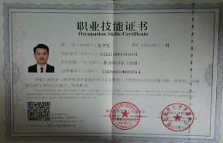 | 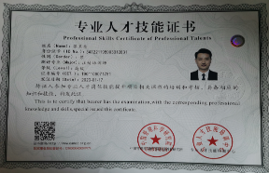
职业教育管理专业委员会  职业培训师（高级） | 中国管理科学院  高级注册培训师
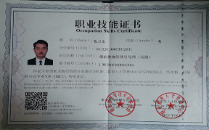 | 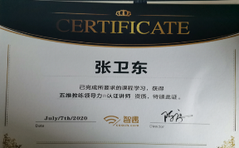
绩效引导师（高级） | 五维教练领导力©认证讲师
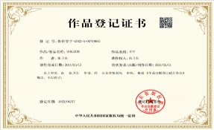 | 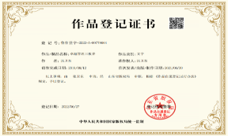
《导航思维》版权认证 | 、《卓越管理三板斧》版权认证
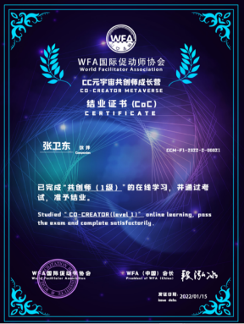 | 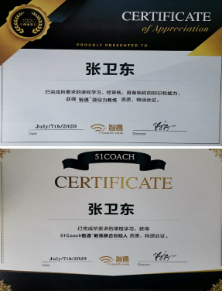
WFA国际促动师协会  共创师 | 51Coach智遇®教练联合创始人  智遇®领导力教练

部分客户案例
制造类：康佳集团、康佳电器、国盛集团、创元集团、华通机械、扬子、博世华、富士通、松下电器、海润集团、濠泰化工、诚亿布业、海强电缆、东发纺织等。
金融类：中国银行、中信银行、交通银行、兴业银行、华夏银行、光大银行、招商银行等。
文旅类:天目湖旅游公司、天目湖宾馆、天目湖农业生态、涵田酒店、维景酒店、清沐、WEI酒店、翠竹园酒店、方所文化村、锦江酒店等
通信类：中国移动、中国联通、中国电信、中移在线等。
房产类：国信物业、绿城物业、金峰地产、金茂地产、荣盛等。
创业园:春鸿海智大创园、春鸿众创空间、海智孵化器、8090创智空间、同浠众创空间等。
服务类：佰德人力、新概念、红肩章户外拓展、南京未来人力资源开发与研究院、江苏未来人才开发集团有限公司、苏冠集团、智睿广告等
其他类：江苏省地质局、天目湖镇政府、天目湖旅游度假区、中石化、沙蓄电力等。

联系方式：中企联企业培训网
咨询电话：010-62885261
联 系 人：潘洪利 13051501222
电子邮箱：phL568@163.com
网 址：www.zqLpx.com

